宜昌市中心人民医院
院内采购项目采购公告
宜昌市中心人民医院对采购护士鞋项目进行院内采购，欢迎广大符合条件的投标人踊跃投标。
一、项目名称
1、项目编号：YCZXYYZB-YN-2022-49
2、项目名称：宜昌市中心人民医院采购护士鞋项目
二、采购文件获取
投标人在宜昌市中心人民医院官网（https://www.yczxyy.com/）通知通告——招标信息栏自行下载采购文件。
三、投标文件递交
1、投标文件递交的截止时间为2022年8月19日09:30。
2、递交投标文件需携带的资料：
（1）密封完好的投标文件。
（2）参与投标时需具有法定代表人或其他组织或自然人等资格证明文件，法定代表人或其他组织或自然人不能亲自投标的，可以授权他人进行投标，需提供授权委托书【供应商根据自身情况提供对应的证明材料，此项资料除了投标文件中需提供外，额外放一份在密封完好的投标文件外面，投标时用于核对身份】。
（3）递交人的身份证原件。
递交人与授权委托书或者法人证明文件身份等不一致的、逾期送达的、未送达指定地点的或者未按要求提供上述资料的采购人不予受理。
3、投标地点：宜昌市中心人民医院招标办（中心医院外科楼对面便利店右边楼房3楼）（工作日上午8:00～12:00、下午14:30～17:30受理投标工作，节假日除外）。
4、开标地点：宜昌市中心人民医院招标办。
四、发布公告媒介
本次公告仅在宜昌市中心人民医院官网（https://www.yczxyy.com/）上发布，信息以本网站发布为准。
五、联系方式
采 购 人：宜昌市中心人民医院
地 址：宜昌市夷陵大道 183 号
联 系 人：胡老师/周老师
联系电话：0717-6484946 13997695077/0717-6486583 13872605679
宜昌市中心人民医院
采购文件
一、采购内容
1、项目编号：YCZXYYZB-YN-2022-49
2、项目名称：宜昌市中心人民医院采购护士鞋项目
3、项目预算：180000.00元，超过此价格为无效投标。资格性和符合性审查合格后，根据投标人的商务、技术、价格条件综合评审确定中标人。投标人报价为合同包干价，需考虑项目执行中可能发生事宜的费用，项目执行过程中不再增加任何费用。
二、项目资格要求
1、供应商具有有效的营业执照或事业单位法人证书或社会团体法人登记证书或执业许可证或自然人身份证明等证明文件（供应商根据自身情况提供对应的证明材料）。
2、通过“信用中国” 网站或者中国政府采购网查询的主体信用记录，未被列入信用记录失信被执行人、重大税收违法案件当事人名单、政府采购严重违法失信行为记录名单。
3、单位负责人为同一人或者存在直接控股、管理关系的不同供应商，不得参加本项目同一合同项下的采购活动。
4、本项目不接受联合体参加投标，投标人中标后不允许分包。
三、采购需求
3.1项目概况
宜昌市中心人民医院拟采购1800双护士鞋（包含：男、女式）
3.2项目清单、技术、服务要求：

（一）货物、服务需求一览表
序号 | 货物/服务名称 | 单位 | 数量 | 备注
1 | 护士鞋 | 双 | 1800 | 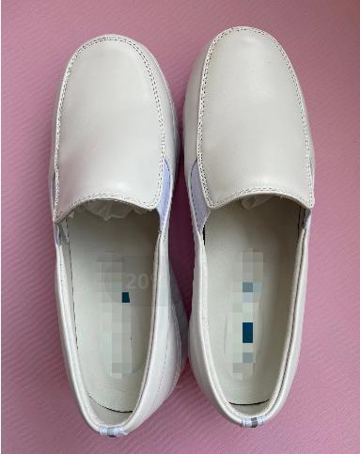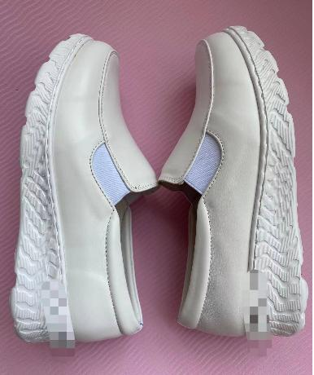  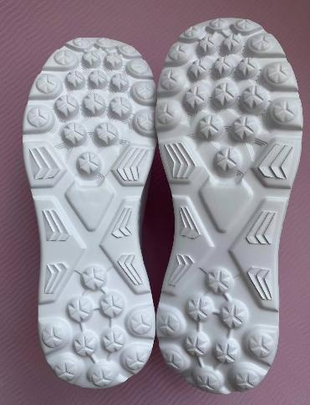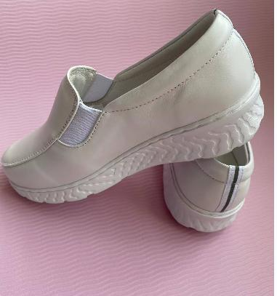

（二）详细技术要求
序号 | 货物/服务名称 | 技术规格参数、服务要求 | 备注
1 | 质量标准： | - 质量标准参照国家QB/T1002-2015皮鞋行业优等品标准制作。
2 | 款式： | 女式护士鞋为白色四季鞋，一脚蹬气垫鞋，穿着舒适，外型美观； 男式护士鞋为白色或米色四季鞋，一脚蹬，穿着舒适，外型美观
3 | 鞋面： | 采用头层优质牛皮，质地柔韧、透气、易清洗、耐穿着、鞋面要加长加高防止掉跟。
4 | 内里： | 内里天然头层猪皮，舒适透气，后跟有防磨脚设计。
5 | 鞋垫： | 天然乳胶海棉外贴头层猪皮垫面，脚弓处贴合半月形海棉，增加arch部位支撑，脚掌部位特殊设计按摩凸点，以减轻足部疲劳。
6 | 鞋跟： | 采用气垫底、具有减震性、柔软性能
7 | 鞋底： | 鞋底着力面广、安全系数高。长时间站立行走不疲劳，弹性好、防滑耐磨、静音轻便
8 | 功能特性： | 鞋码标准有半码设计、柔软、透气、结实、易清洁、轻便、静音、穿着舒适、无异味
3.3商务要求
1、交货日期：供货合同签订后15个工作日内。
2、验收标准：
2.1、在每批次交货双方应对货物的质量、规格、数量和重量等进行详细而全面的检验。但有关质量、规格、数量或重量的检验不应视为最终检验。
2.2、中标供应商所提供产品必须与合同清单内产品一致，否则采购人有权拒收，中标供应商须承担由此所造成的一切损失。
2.3、货物运抵现场后，甲乙双方根据货物的技术规格要求和质量标准，对货物进行检查验收。
2.4、合同期内若采购人对成交供应商所供货存疑，则采购人可任意抽取一款货物，对其进行相关标准检验，中标供应商须承担抽检等所产生的费用。
2.5、货物的数量不足或表面瑕疵，采购人应在验收时当面提出；对其它质量问题有异议的应在七(7)天内提出。
2.6、在验收过程中发现数量不足或有质量、技术等问题，中标供应商应负责按照采购人的要求采取补足、更换或退货等处理措施，并承担由此发生的一切费用和损失。
3、交货时间、地点：中标供应商在合同生效后根据采购人要求分批按需供货，交货时提供产品合格证、产品说明等单证，双方签署验收单，合同期内具体数量以采购人需求为准，采购人需求少于合同总量时中标供应商不得以任何理由要求采购人按合同数量接纳货物，采购人需求大于合同总量时，多余货物按合同单价执行。若有不可预期的问题产生，可电话或传真提前通告双方协商。
4、对产品提出异议的期限及处理办法：成交供应商在接到采购人书面异议后，应在 24小时 内负责处理，否则，即视为默认采购人提出的异议和处理意见。因产品不合格采购人有权选择退货或换货，由此产生的费用全部由中标供应商承担。
5、产品的到货地点、运输方式及运杂费负责：中标供应商负责将产品免费送达至采购人指定地点，并必须安排人员按照采购人要求分发到各科室。
6、质保期：验收合格后一年，货物的保修期或与质量相关的其他期限均自完成最终验收并由采购人签署了货物验收单之日算起。
7、售后服务要求：验收完毕后中标供应商负责对其提供的产品实施保修及售后服务，质保期为一年。在本合同规定的质保期外，若采购人需要中标供应商提供维护指导，双方可另行商定。采购人对售后服务有其他合理要求，需与中标供应商另行商定，经中标供应商认可后可作为合同条款。
8、付款方式：货物验收合格后，采购人在45个工作日内支付合同总金额的95%，余下的合同总金额的5%作为质保金，质保期为一年（从验收合格之日计算），质保期满后若无质量问题，采购人予以30个工作日内无息付清。
四、评审标准
（一）资格性审查和符合性审查
审查内容 |  | 评审因素
资格性审查 | 具有独立承担民事责任的能力 | 供应商具有有效的营业执照或事业单位法人证书或社会团体法人登记证书或执业许可证或自然人身份证明等证明文件（供应商根据自身情况提供对应的证明材料）
资格性审查 | 主体信用记录 | 参加本次投标活动期间，“信用中国”网站（www.creditchina.gov.cn）或中国政府采购网（www.ccgp.gov.cn）查询，未被列入信用记录失信被执行人、重大税收违法案件当事人名单、政府采购严重违法失信行为记录名单
资格性审查 | 公正性 | 单位负责人为同一人或者存在直接控股、管理关系的不同供应商，不得参加本项目同一合同项下的采购活动（供应商提供承诺函加盖公章，格式附后）。
资格性审查 | 联合体 | 本项目不接受联合体投标，投标人中标后不允许分包
符合性审查 | 投标人名称 | 与营业执照等其他证件一致
符合性审查 | 投标文件签署 | 按要求在规定区域加盖单位公章和签章
符合性审查 | 投标人身份证明文件 | 具有法定代表人或其他组织或自然人等资格证明或法定代表人授权委托书
符合性审查 | 投标报价 | 投标报价唯一；投标报价未超过预算金额或者最高限价；投标报价合理
符合性审查 | 采购需求 | 符合采购文件要求
符合性审查 | 其他要求 | 符合法律、法规和采购文件中规定的其他实质性内容的
- 商务、技术、价格评审
序号 |  | 评审内容 | 分值 | 评审因素
3 | 商  务  评  价  （20分） | 企业认证 | 8.00 | 所投产品的生产企业具备有效期内ISO9001-2015质量管理体系、ISO4001-2015环境体系认证、ISO45001:2018职业健康管理体系认证；生产企业售后服务管理体系符合GB/T 27922-2011《商品售后服务评价体系》，综合评审达到5星级。  所投产品生产企业具备以上四项认证得8分，每少一项扣2分，扣完为止。  （提供以上证明材料复印件，原件携带现场备查，在http://www.cnca.gov.cn上查询在有效期内，否则不计分。）
3 | 商  务  评  价  （20分） | 业绩 | 12分 | 供应商在2019年1月-2022年承担过类似产品项目业绩的，每提供1个业绩（每份业绩需要提供中标通知书、合同和发票复印件，三者缺一不可得分）得2分，最多得12分；（中标通知书、合同原件备查）
4 | 技  术  评  价  （50分） | 样品评价 | 10分 | 满分10分，经评审小组认定，不满足以下任意一条要求的扣1分，扣完为止。  - 缝制平整；  - 针距均匀；  - 无跳线或者断线；  - 线路顺直；  - 鞋底柔软有弹性；  - 颜色均匀；  - 粘合平整；  - 无开胶；  - 不掉色；  - 样品不能显示任何商标信息。  （如样品显示企业信息、商标信息不计分，未携带样品或样品不符合采购文件要求的不计分。）
4 | 技  术  评  价  （50分） | 产品整体  性能 | 15分 | 供应商所投产品，产品整体设计先进、性能稳定、安全耐用、技术标准等级高，有2021年度第三方认证机构认证的检测报告，标准参考：QB/T1002-2015皮鞋优等品标准。  材质鉴定（帮面）：牛皮革得：3分；  材质鉴定（内里）：猪头层皮革得3分；  材质鉴定（鞋垫）：猪头层皮革得3分。  游离或可部分水解的甲醛含量（皮革）≤300得3分，  成鞋耐折度≤10.0得3分（检测报告必须为省级具备CMA或CNAS实验室资格，原件备查）
4 | 技  术  评  价  （50分） | 供货质量保证方案 | 10.00 | 供应商根据本项目采购实际需求，提供详细供货质量保证方案，包括但不限于供货前产品质量抽检方案、货源及仓储配置、供货产品损坏更换方案及质量未达标的相关违约处罚措施4个方面。方案针对性强且详细完善、合理可行得8-10分，方案具有一定针对性、较完善、较合理可行的5-7分，方案完善性及合理可行性一般的得1-4分，没有方案或方案无针对性不得分。
4 | 技  术  评  价  （50分） | 售后服务承诺 | 10分 | 供应商根据本项目采购实际需求，提供详细的售后服务方案，具体包括售后服务体系、换货处理流程等，方案针对性强且详细完善、合理、工作流程清晰规范得8-10分，方案具有一定针对性、较完善、较合理可行的5-7分，方案完善性及合理可行性一般的得1-4分，没有方案或方案无针对性不得分。
4 | 技  术  评  价  （50分） | 疫情防控措施方案 | 5分 | 结合本项目实际需求和社会疫情实际情况，供应商制定针对本项目的新冠疫情防控措施方案，方案完善、合理可行的得5分，方案较完善、较合理可行的3分，方案完善性及合理可行性一般的得1分，没有方案或方案无针对性不得分。
5 | 价  格  评  价  （30分） | 报价 | 30分 | 报价分采用低价优先法计算，即满足磋商文件要求且最终报价最低的为评标基准价，其报价得分为30分。  其他供应商的报价得分按照下列公式计算：  投标报价得分=(评标基准价／投标报价)×价格权值（30）
五、投标人须提交的资料（所有资料需加盖公章，否则视为无效）
1、投标文件封皮
2、供应商具有有效的营业执照或事业单位法人证书或社会团体法人登记证书或执业许可证或自然人身份证明等证明文件（供应商根据自身情况提供对应的证明材料复印件）。
3、参与投标时需具有法定代表人或其他组织或自然人等资格证明文件，法定代表人或其他组织或自然人不能亲自投标的，可以授权他人进行投标，需提供授权委托书。（供应商根据自身情况提供对应的证明材料，此项资料除了投标文件中需提供外，额外放一份在密封完好的投标文件外面，投标时用于核对身份）。
4、投标报价表。
5、以上几项为基本资料，是必须提供的。投标人还应当根据项目的具体要求，提供认为需要提供的其他相关证明材料。
6、投标人应当编制投标文件正本一份。投标文件不得行间插字、涂改或增删。如有修改错漏处，必须由投标文件签署人签字或盖章，否则视为无效文件。上述投标资料需装入档案袋，密封盖章。
注：投标人应仔细阅读招标文件的所有内容，按招标文件的要求提供完整的投标文件，并保证所提供的全部资料的真实性，以使其投标对招标文件作出实质性响应，否则其投标可能被拒绝。如投标人只对部分要求作出响应或书写不清，给评标造成困难的，责任由投标方承担。

投标文件封皮

投标文件

项目编号：__________________________
项目名称：__________________________
供应商名称：________________（签章）
日 期： 年 月 日

法定代表人资格证明书

宜昌市中心人民医院：
兹有 （姓名）同志为 （单位）法定代表人，代表我单位办理一切社会公务事宜，具有法律效力。
附法定代表人基本情况：
姓名：
身份证号码：
通讯地址：
电话号码： 邮政编码：

法定代表人《居民身份证》扫描件

供应商名称（盖章）：
法定代表人（签章）：
日期： 年 月 日

注：本表适用于法定代表人投标时提供

单位负责人资格证明文件
宜昌市中心人民医院：
兹有 （姓名）同志为 （单位）负责人，代表我单位办理一切社会公务事宜，具有法律效力。
附单位负责人基本情况：
姓名： 职务：
身份证号码：
通讯地址：
电话号码： 邮政编码：

单位负责人《居民身份证》扫描件

供应商名称（盖章）：
负 责 人（签 章）：
日期： 年 月 日

注：本表适用于其他组织投标时提供

自然人资格证明文件
宜昌市中心人民医院：
兹有 同志为 经营者，代表我单位办理一切社会公务事宜，具有法律效力。
附经营者基本情况：
姓名：
身份证号码：
通讯地址：
电话号码： 邮政编码：

经营者《居民身份证》扫描件

服务商名称（签章）：
经营者（签 章） ：
日期： 年 月 日

注：本表适用于自然人投标时提供

授权委托书
宜昌市中心人民医院：
兹授权 （姓名）为我单位的委托代理人，以本公司的名义参加 （项目名称）项目投标，全权代表我单位处理在该项目采购活动中的一切事宜。代理人无转委托权，特此委托。
供应商名称（签章）：
法定代表人/单位负责人/自然人（签字或印章）：
签发日期： 年 月 日
附：
代理人姓名：
联系电话（手机）：
粘贴被授权人身份证（扫描件）

注：本表适用于法人、其他组织、自然人的授权代表投标时提供
承诺函

宜昌市中心人民医院：
(供应商名称) 参加贵院组织的 （项目名称） 项目(项目编号： )的采购活动，本单位郑重声明如下：
本单位未与单位负责人为同一人或者存在直接控股、管理关系的其它供应商，参加本项目同一合同项下的采购活动。
我单位对上述声明承诺内容的真实性负责。如有虚假，将依法承担相应责任。

供应商名称（盖章）：

法定代表人/单位负责人/自然人/授权代表（签字或印章）:

日期： 年 月 日

